|  |
| --- |
|  |
| МИНИСТЕРСТВО НАУКИ И ВЫСШЕГО ОБРАЗОВАНИЯ РОССИЙСКОЙ ФЕДЕРАЦИИ |
| Федеральное государственное бюджетное образовательное учреждение высшего образования  **"МИРЭА - Российский технологический университет"**  **РТУ МИРЭА** |
| Институт информационных технологий (ИТ) |
| Кафедра прикладной математики (ПМ) |

|  |  |
| --- | --- |
| **ОТЧЕТ**  **ПО ПРАКТИЧЕСКОЙ РАБОТЕ №1** | |
| **по дисциплине** |  |
| **«Технологии и инструментарий анализа больших данных»** | |
| Выполнил студент группы ИКБО-20-19 | Анваржонов Ж. Т |
| Принял семинарист кафедры ИиППО | Десятников А.А. |

|  |  |  |
| --- | --- | --- |
| Практическая работы выполнены | « » 2022г. |  |
| «Зачтено» | « » 2022 г. |  |

Москва 2022

**Постановка задачи**

1. Установить Python.
2. Написать программу, которая вычисляет площадь фигуры, параметры которой подаются на вход. Фигуры, которые подаются на вход: треугольник, прямоугольник, круг. Результатом работы является словарь, где ключ - это название фигуры, а значение - это площадь.
3. Написать программу, которая на вход получает два числа и операцию, которую к ним нужно применить. Должны быть реализованы следующие операции: +, -, /, //, abs - модуль, pow или ** - возведение в степень. Результатом работы программы является одно число.
4. Написать программу, вычисляющую площадь треугольника по переданным длинам трёх его сторон по формуле Герона.

На вход программе подаются целые числа, выводом программы должно являться вещественное число, соответствующее площади треугольника.

1. Оформить отчет о проделанной работе. В отчете должен быть приведен код и результат его выполнения.

**Программный код**

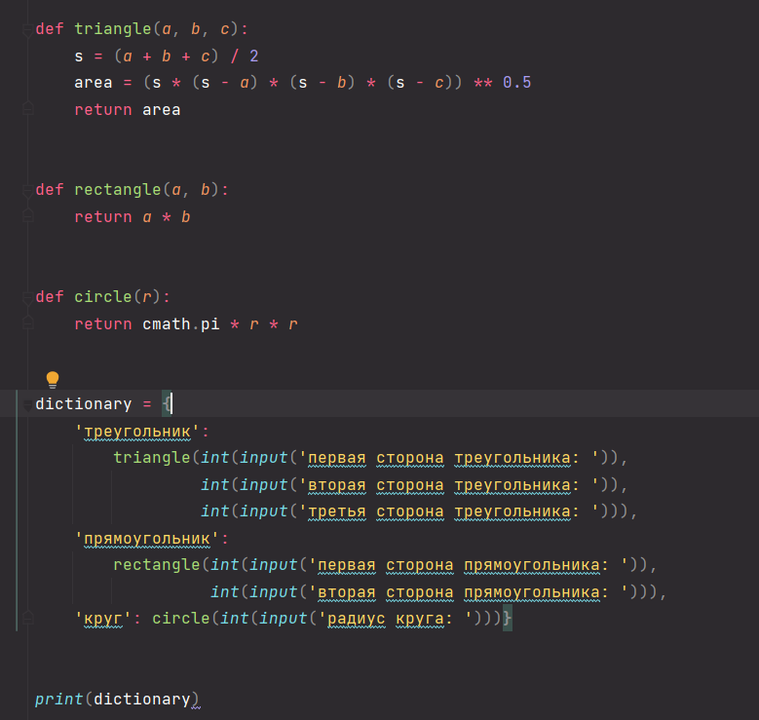

Рис. 1 – Листинг программного кода первой программы

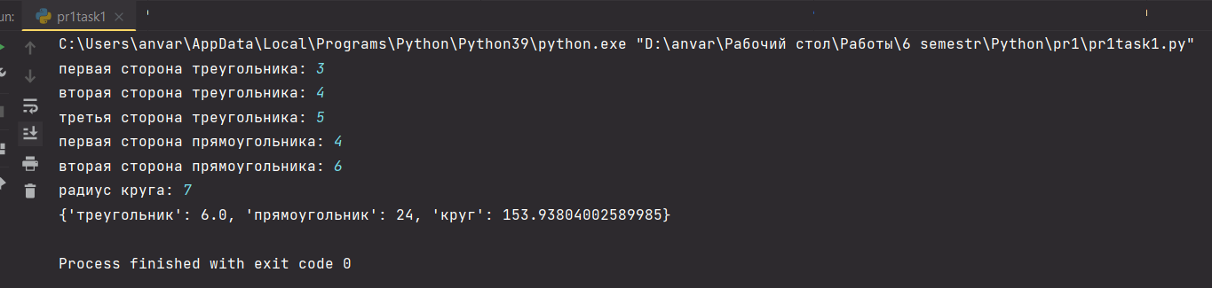

Рис. 2 – Результат выполнения программы

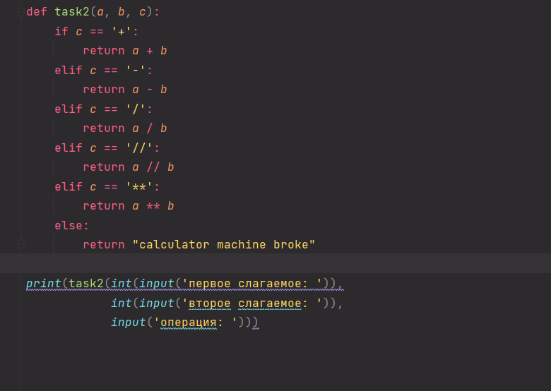

Рис. 3 – Листинг программного кода второй программы

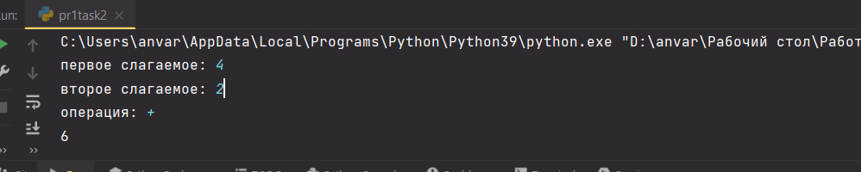

Рис. 4 – Результат выполнения программы

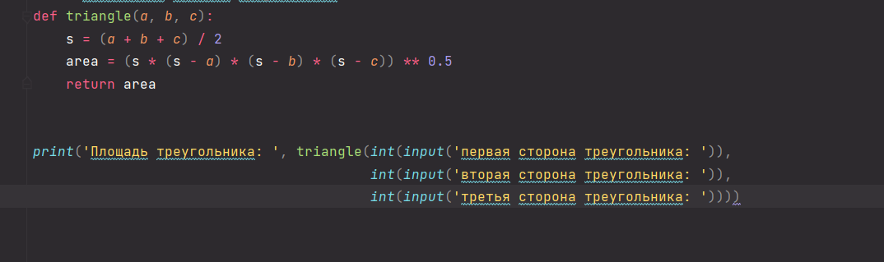

Рис. 5 – Листинг программного кода третьей программы

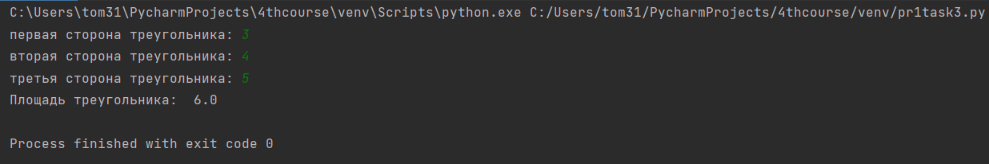

Рис. 6 – Результат выполнения программы

**Вывод**

В результате выполнения данной практической работы было проведено ознакомление с языком программирования Python, были написаны и протестированы программы, выполняющие требуемые задачи.